«Искорки надежды»
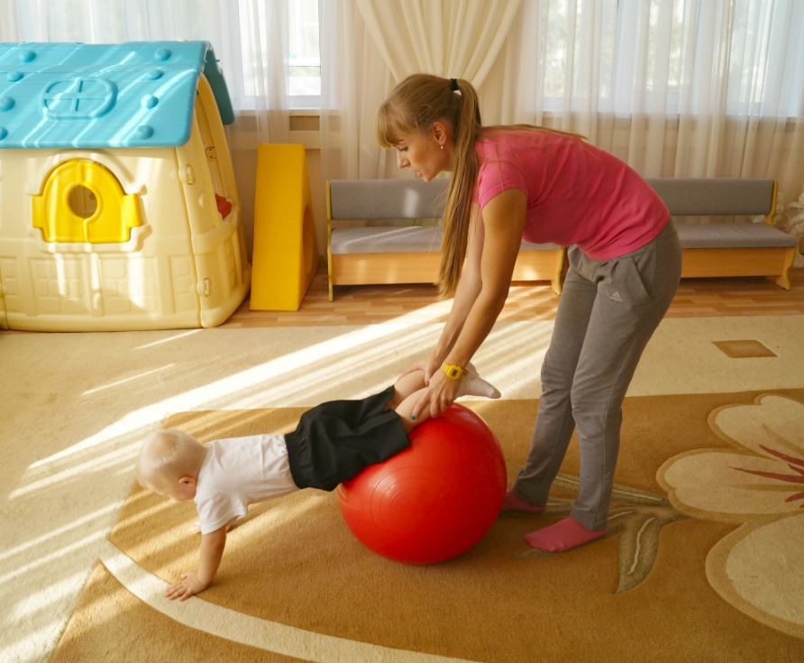
Физкультурно-оздоровительная деятельность в Центре содействия семейному воспитанию имени Зинаиды Антоновой

Оздоровительная работа в Центре имеет свои особенности. Они обусловлены особым контингентом детей, имеющих неблагоприятную наследственность, осложнённый перинатальный анамнез и сочетанную патологию нервной системы и внутренних органов. Важным звеном является ко ординирование деятельности медиков и педагогов по созданию системы комплексной реабилитации детей, включающей раннюю диагностику врождённой и приобретенной патологии, коррекционные медицинские и психолого-педагогические мероприятия.
В наших условиях проведение любых реабилитационных мероприятий осложняется синдромом материнской депривации, что в значительной степени усугубляет выраженность симптомов основного заболевания и определяет уровень реабилитационного потенциала ребенка. Особое внимание мы уделяем проблеме физиологической последовательности овладения ребёнком возрастными двигательными актами, которые являются основой для формирования вертикализации, статики, локомоции, навыков самообслуживания, а также психоэмоциональных, интеллектуальных и речевых функций.
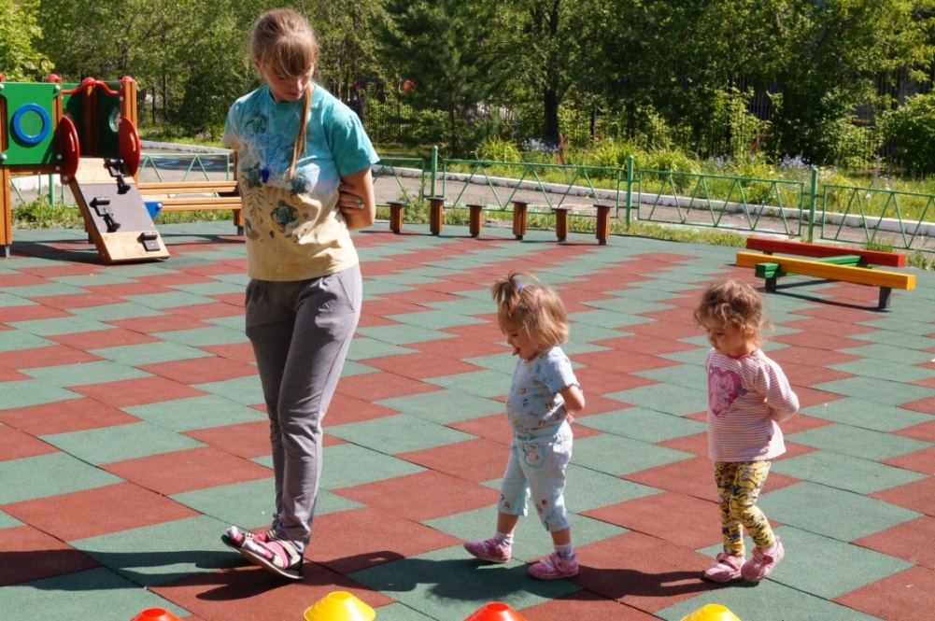
Физкультурно-оздоровительная деятельность в Центре направлена на физическое развитие и укрепление здоровья детей, и заключается в систематическом осуществлении оздоровительных задач, выполнение которых обеспечивает физическое развитие, укрепление здоровья ребенка, развитие основных видов движений, приобретение им правильных двигательных навыков, воспитание эмоционально-положительного отношения к физкультуре.
В организации физкультурных занятий инструктора по ФК реализуют индивидуальный подход к детям: формируют подгруппы детей на основе состояния их здоровья и темпов физического развития,
варьируют нагрузку и содержание занятий в соответствии с индивидуальными особенностями каждого ребенка и имеющихся отклонений в состоянии здоровья.

«Искорки надежды»

В физкультурно-оздоровительной работе проводятся такие формы: занятия по физической культуре, утренняя гимнастика, гимнастика после дневного сна с закаливающими процедурами, подвижные игры и физкультурные паузы.
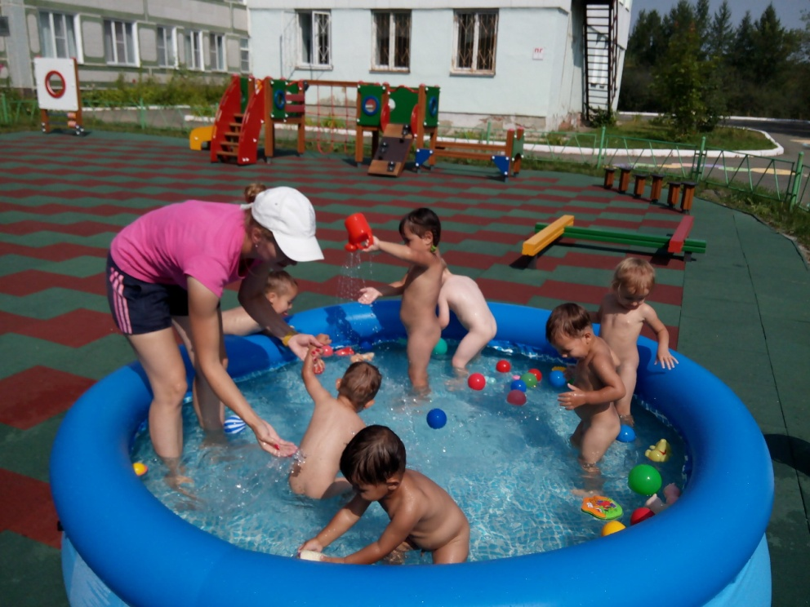
Занятия по физической культуре представляют собой комплекс общеразвивающих и специальных упражнений, часто применяются упражнения коррекционной направленности, упражнения с использованием спортивного инвентаря и подвижные игры. Так же проводится индивидуальная работа с детьми, в том числе с детьми - инвалидами и детьми с диагнозом «синдром Дауна».
В группах Центра имеются спортивные уголки для повышения двигательной активности детей: имеются детали мягкого модуля, дуги для пролезания, мячи разных размеров, гимнастические дорожки, кегли, обручи, велосипеды, машинки, ходунки, прыгунки, каталки, качалки и многое другое.
В более теплый период инструкторами проводятся физкультурные занятия на спортивной площадке, используя непосредственно спортивное оборудование и выносной спортивный инвентарь. Так же совместно с воспитателями организуют подвижные игры на групповых площадках и на территории дома ребенка, используя мячи, велосипеды, каталки и др.
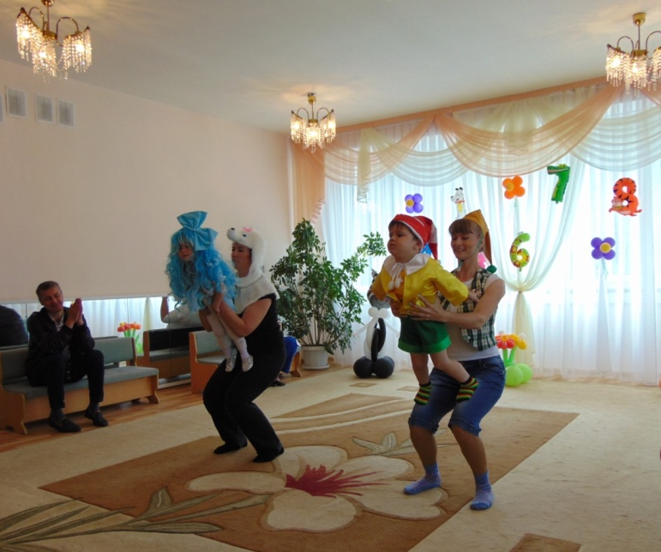
Подвижным играм отводится значительное место во время организации двигательного режима. При их подборе учитываются такие показатели: возраст детей, состояние их здоровья и физическое развитие, функциональное возможности организма конкретного ребенка, время года, погодные и природные условия, место игр, наличие необходимого физкультурного оборудования и инвентаря.
Утренняя гимнастика, гимнастика после дневного сна и закаливающие процедуры проводятся групповым персоналом после постепенного подъема детей в спальне или групповых комнатах. Комплекс гимнастики включает общие развивающие упражнения на разные мышечные группы с изменением исходных положений и специальные упражнения для формирования стопы и фигуры, так же упражнения с игровыми элементами, с потешками, и с музыкальным сопровождением. Продолжительность от 3 до 5 минут в зависимости от возраста детей.

«Искорки надежды»

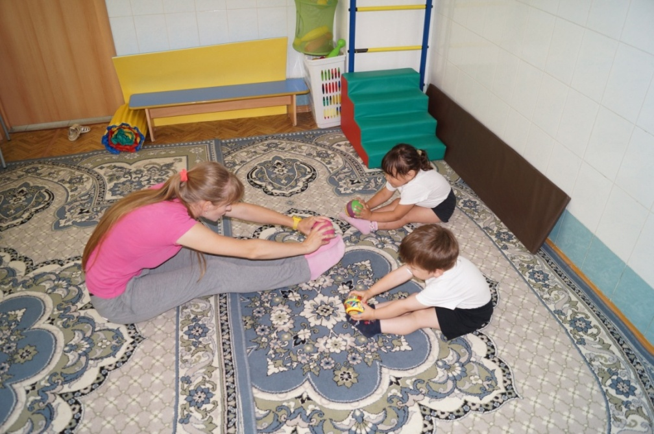
Так же инструктора предоставляют рекомендации по их проведению, по проведению пальчиковой гимнастики, гимнастики для глаз; комплексы для профилактики плоскостопия, с корригирующими упражнениями для профилактики нарушения осанки и комплексы с методиками обучения ходьбе, рекомендации как разнообразить досуг во время вечернего бодрствования педагогу и медицинской сестре – комплексы подвижных и малоподвижных игр и др.
Физкультурные паузы (динамические перемены) проводятся в перерыве между малоподвижными видами деятельности и организованными занятиями с целью снятия утомляемости детей через использование несложных двигательных упражнений. Их продолжительность -3-5 минут.
В летний период инструктора по физической культуре организуют плавание в надувных бассейнах на открытом воздухе, целью которого является закаливание и укрепление детского организма, разностороннего физического развития. Дети с удовольствием посещают бассейны, ведь игры с водой – это веселое времяпрепровождение и оздоровление организма.
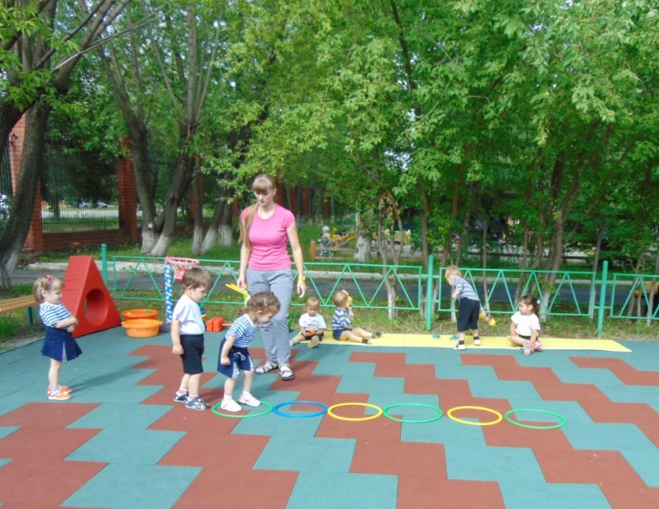
Так же в течение года инструкторами по физической культуре ведется подготовка детей к различным утренникам и мероприятиям, которая имеет тоже оздоровительный характер и даже хороший способ направить безграничную энергию детей в нужное русло – разучивание танцев со спортивными элементами. Ведь танцы также положительно влияют на физическое развитие детей: развивают правильную координацию движений, умение согласовывать свои движения с движениями других, воспитывают умение действовать в коллективе, чувство подражания, учат владеть и управлять собственным телом, и ориентироваться в пространстве, ну и, конечно же, танцы под любимую музыку вызывают много положительных эмоций.
Физкультурно-оздоровительная работа оказывает положительное влияние на развитие детей. Только двигательная активность, закаливание обеспечивают здоровье, энергию, не говоря уже о хорошем настроении.

«Искорки надежды»

Комната психологической разгрузки в Центре содействия семейному воспианию

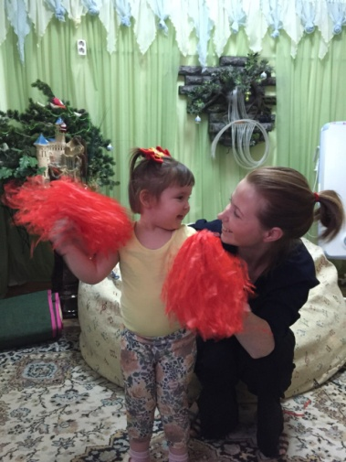
Комната психологической разгрузки представляет собой специально оборудованное помещение, где ребенок, пребывая в безопасной, комфортной обстановке, наполненной разнообразными стимулами, самостоятельно или при ненавязчивом сопровождении специалиста исследует окружающее.
Оборудование комнаты дает возможность результативно работать специалисту с ребенком. У детей с ДЦП и невропатологией не развиты или слаборазвиты сенсорные и тактильные ощущения, наблюдаются серьезные нарушения эмоционально-волевой сферы и коммуникативных навыков. Возможности сенсорной комнаты позволят полноценно восстанавливать утраченные навыки.
Оборудование комнаты включает в себя два функциональных блока:
- Релаксационный блок – в него входят мягкие покрытия, пуфики, подушечки, приборы, создающие рассеянный свет.
- Активационный блок – в него входит все оборудование со светооптическими и звуковыми эффектами, сенсорные панели для рук и ног, массажные мячики, тактильный коридор.
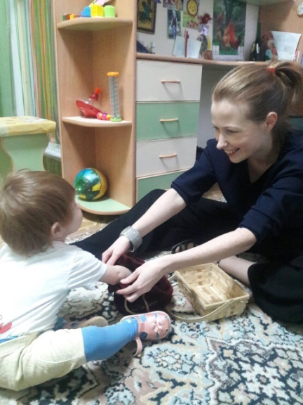
Зрительно-звуковая среда действует на ребенка успокаивающе и расслабляюще. Яркие светооптические и звуковые эффекты привлекают и поддерживают внимание, используются для зрительной и слуховой стимуляции, стимуляции двигательной активности и исследовательского интереса.
Тактильная среда – позволяет освоить новые ощущения и развивать тактильную чувствительность, учит различать свойства предметов и улучшает зрительно-моторную координацию.
Комната психологической разгрузки – это маленький рай, где все звучит, журчит, переливается, манит, ненавязчиво заставляет забыть страхи, успокаивает, а если нужно, мотивирует к активной деятельности.
Здесь нет опасны, твердых предметов, всего того, что может сковать действия ребенка, навредить, и есть все необходимое для развития и коррекции, оказания положительного воздействия на психику ребенка.

«Искорки надежды»

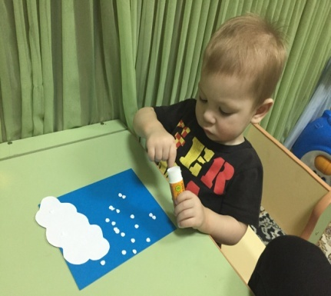
Сеансы в сенсорной комнате включены в комплексную систему реабилитации детей с нарушением зрения, слуха, речи, опорно-двигательной патологией, задержками психомоторного и эмоционального развития, неврозами, что значительно повышает эффективность проводимого лечения. Сочетание разных стимулов (музыки, цвета, тактильных ощущений) оказывает различное воздействие на психическое и эмоциональное состояние ребенка: как успокаивающее, расслабляющее, так и тонизирующее, стимулирующее, восстанавливающее. Поэтому занятия в сенсорной комнате направлены на решение трех основных задач: релаксация, активизация и развитие.
В коррекционной работе с гиперактивными, возбудимыми, агрессивными, расторможенными детьми сенсорная комната является важным элементом. В процессе релаксации, при использовании различных световых и шумовых эффектов (пузырьковая
колонна), ребенок расслабляется, успокаивается, нормализуется его мышечный тонус, снимается эмоциональное и физическое напряжение, снижаются проблемы эмоционально-волевой сферы.
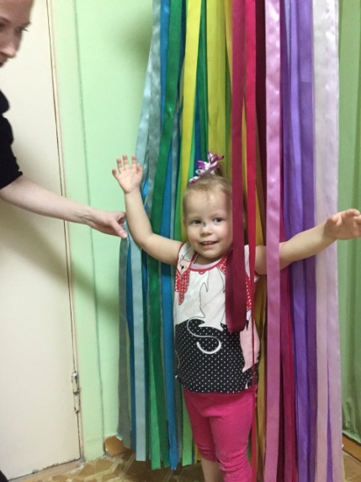
А если, наоборот, ребенок вял и пассивен? В таком случае его необходимо активизировать. Занятия в сенсорной комнате с применением игр с сухим душем, зеркальным шаром помогают в тонизировании и растормаживании детей, в стимуляции всех сенсорных процессов (зрительного, слухового, тактильного, обонятельного), повышают мотивацию к деятельности, создают положительный эмоциональный фон.
Занятия в комнате рекомендованы с раннего возраста – 1 год.
Использование сенсорной комнаты позволяет решать следующие задачи:
- гармонизация психоэмоционального состояния детей;
- развитие познавательной деятельности детей, их интереса к исследовательской деятельности;
- стимулирование сенсорных процессов детей;
- развитие мелкой и общей моторики ребенка, коррекция двигательных нарушений;
- осуществление помощи детям в преодолении стрессовых ситуаций;
- развитие навыков позитивного общения.
Как показывает практика, богатство положительных эмоций в условиях комнаты психологической разгрузки способствует развитию

«Искорки надежды»

внутренних резервов у детей, особенно из асоциальных семей, и формированию у них новых ценностных понятий и качеств, основанных на доброжелательности.
Эффективность работы сенсорной комнаты:
- снижение агрессивного и беспокойного поведения;
- улучшение эмоционального состояния;
- снятие стресса, снижение тревожности;
- повышение порога сенсорной чувствительности;
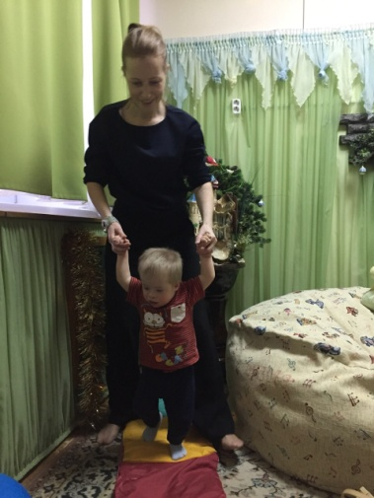
- восстановление коммуникативной функции, развитие.

ЗАНЯТИЯ В СЕНСОРНОЙ КОМНАТЕ

Упражнения для детей от рождения до трех лет строятся в зависимости от психического развития ребенка. Каждое упражнение проводят несколько раз, постепенно усложняя его содержание. Комплектование, загруженность и продолжительность варьируется педагогом. Упражнения распланированы по принципу концентричности, то есть последовательного развития всех видов чувствительности с увеличением запаса приобретенных умений.
Упражнения направлены на развитие ведущих каналов восприятия: кинестетического, аудиального, визуального.

Упражнение «Ладошка»

Цели: развитие тактильной чувствительности; обогащение сенсорного опыта.
Материалы: модуль.
Ход упражнения: педагог укладывает ребенка на модуль лицом к себе, берет в свою руку ребенка, нежно гладит ее своей рукой. Затем каждым пальчиком малыша стучит по своей ладошке, комментируя свои действия. Снова берет в свои руки ручку ребенка, нежно гладит ее своей рукой. Затем он берет руку ребенка и стучит ею о свою ладонь. Заканчивается упражнение нежным поглаживанием.
Педагог постоянно разговаривает с малышом, комментируя свои действия.

Упражнение «Шарики»

Цели: развитие тактильной чувствительности; обогащение сенсорного опыта.
Материалы: сенсорная емкость, модуль, рисунок звездного неба.
Ход упражнения: педагог укладывает ребенка на модуль. Пока малыш рассматривает звездное небо, педагог берет в свои руки ручку ребенка, нежно гладит ее своей рукой.

«Искорки надежды»

Затем проводит по ручке малыша гладким шариком, обследуя всю руку: пальчики, ладошку, тыльную сторону руки. При этом педагог комментирует свои действия: называет качество шарика, до каких частей руки дотрагивается и т.д. Затем он делает те же действия с шершавым шариком.
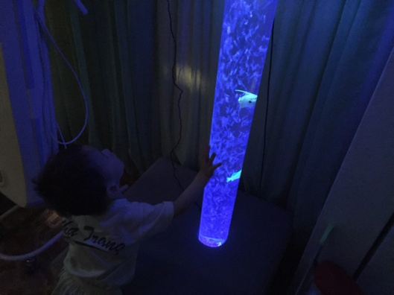
В завершении гладит руку малыша своей рукой медленно и нежно.

Упражнение «Волшебный мешочек»

Цель: развитие зрительной памяти, тактильной памяти.
Материалы: различные предметы из сенсорной емкости, мешочек из плотной ткани.
Ход занятия: на глазах у ребенка педагог помещает в мешочек различные предметы из сенсорной емкости, называя их свойства. Ребенок повторяет тактильные ощущения предметов.
Затем ребенок достает по одному предмету, на ощупь определяя, какой предмет он достал, после чего педагог просит на ощупь найти такой же предмет.

Упражнение «Пляски»

Цель: развитие умения выполнять движения под плясовую музыку, развитие подражательной деятельности.
Материалы: аудиозаписи, яркие помпоны для танцев.
Ход занятия: педагог пляшет пред малышом, сгибая ноги в коленях. Держит в руках помпоны и хлопает ими друг о друга, поворачивает руки вправо-влево. Взрослый побуждает ребенка выполнять плясовые движения в ритме музыки.
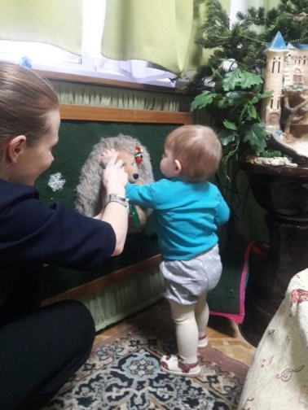
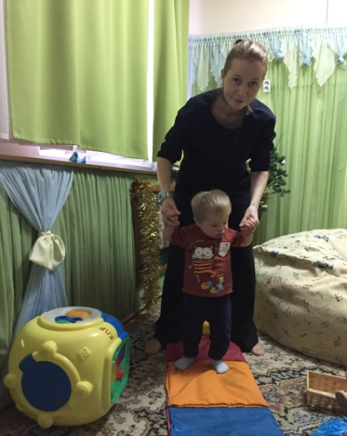

«Искорки надежды»

Использование здоровьесберегающих технологий в работе с детьми раннего возраста

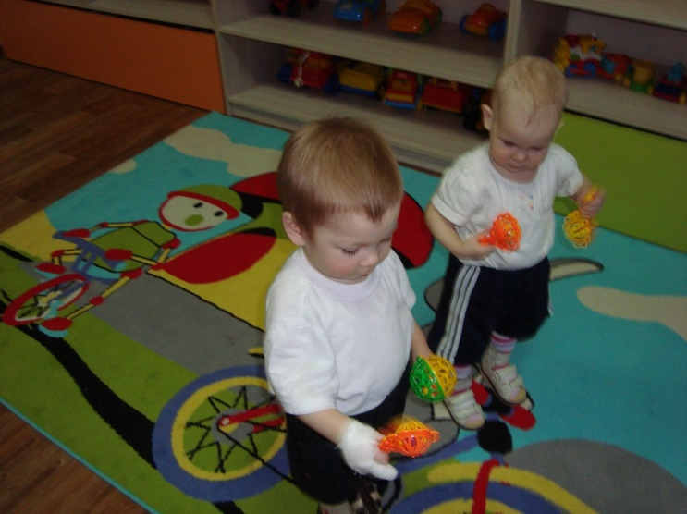
Государство признает охрану здоровья детей как одно из важнейших и необходимых условий физического и психического развития детей. Дети независимо от их семейного и социального благополучия подлежат особой охране, включая заботу об их здоровье и надлежащую правовую защиту в сфере охраны здоровья, и имеют приоритетные права при оказании медицинской помощи (ст. 7 Закон об Охране Здоровья Граждан в РФ № 323-03)

Методика здоровьесбережения для детей раннего возраста!
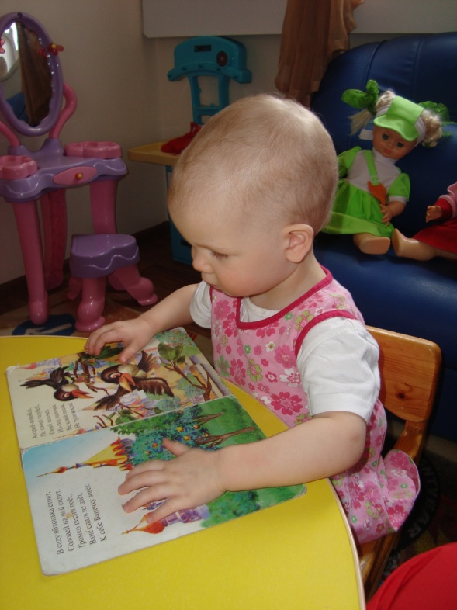
В настоящее время одной из наиболее важных и глобальных проблем является состояние здоровья детей. Вырастить здорового ребенка – вот самое главное, что необходимо сделать нам, педагогам дошкольных учреждений. Полноценное физическое развитие и здоровье ребенка – это основа формирования личности.
Физическое здоровье детей неразрывно связано с их психическим здоровьем, эмоциональным благополучием. Исходя из принципа “здоровый ребенок – успешный ребенок”, считаю невозможным решение проблемы воспитания социально адаптированной личности без осуществления системы мероприятий по оздоровительной работе и физическому воспитанию детей. Поэтому в настоящее время в качестве одного из приоритетных направлений педагогической деятельности выделяется применение здоровьесберегающих технологий.
«Искорки надежды»

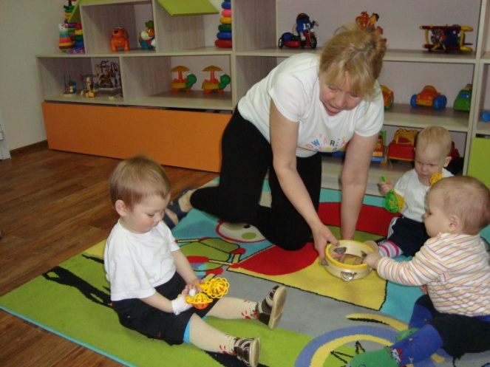
Применение в работе ЦССВ здоровьесберегающих педагогических технологий повысит результативность воспитательно-образовательного процесса, сформирует у педагогов и родителей ценностные ориентации, направленные на сохранение и укрепление здоровья воспитанников, если будут созданы условия для возможности корректировки технологий, в зависимости от конкретных условий и специализации ЦССВ; если, опираясь на статистический мониторинг здоровья детей, будут внесены необходимые поправки в интенсивность технологических воздействий, обеспечен индивидуальный подход к каждому ребенку; будут сформированы положительные мотивации у педагогов ЦССВ и родителей детей.
Используемые в комплексе здоровьесберегающие технологии в итоге формируют у ребенка стойкую мотивацию на здоровый образ жизни. Только здоровый ребенок с удовольствием включается во все виды деятельности, он жизнерадостен, оптимистичен, открыт в общении со сверстниками и педагогами. Это залог успешного развития всех сфер личности, всех ее свойств и качеств.
Современные здоровьесберегающие педагогические технологии.
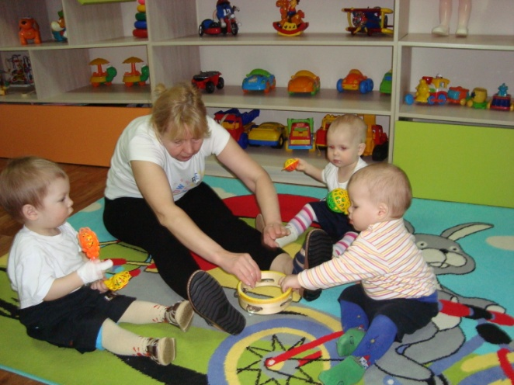
Технологии сохранения и стимулирования здоровья
Динамические паузы (физкультминутки)
Во время занятий, 2-5 мин., по мере утомляемости детей во всех возрастных группах. Рекомендуется для всех детей в качестве профилактики утомления. Могут включать в себя элементы гимнастики для глаз, дыхательной гимнастики и других в зависимости от вида занятия.
Подвижные и спортивные игры
Как часть физкультурного занятия, на прогулке, в групповой комнате – малой и со средней степенью подвижности. Ежедневно для всех возрастных групп. Игры подбираются в соответствии с возрастом ребенка, местом и временем ее проведения. В ЦССВ используем лишь элементы спортивных игр.
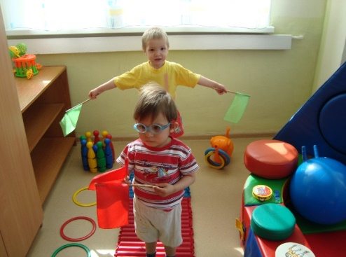
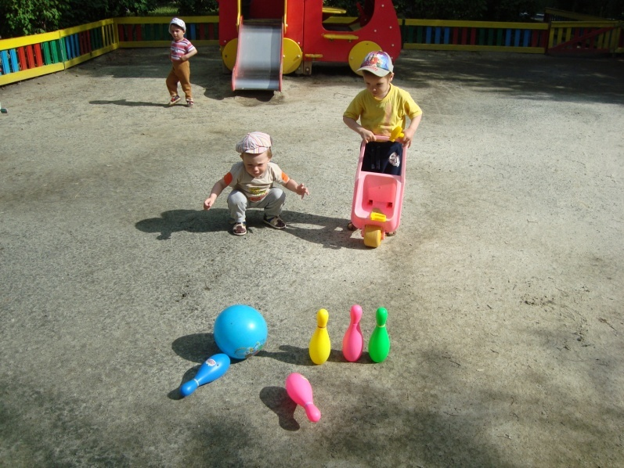
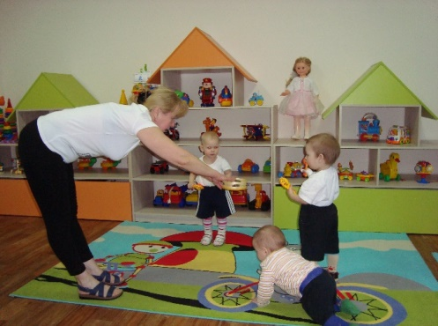

«Искорки надежды»

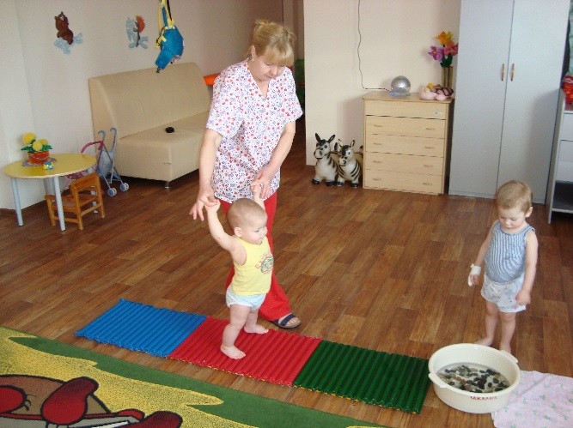
Корректирующая гимнастика после сна
Ежедневно, для всех возрастных групп, в хорошо проветриваемом помещении, используя дорожки здоровья, закаливающие процедуры, обтирание. Комплексы подбираются, с учетом физиологических особенностей детей.
В любом подходящем помещении. В зависимости от состояния детей и целей, педагог определяет интенсивность технологии.
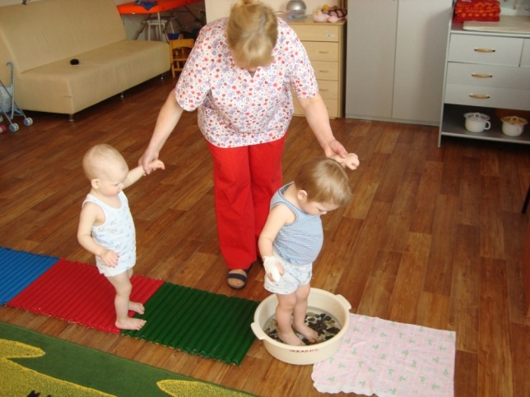
Релаксация
Для всех возрастных групп. Можно использовать спокойную классическую музыку (Чайковский, Рахманинов), звуки природы

Технологии эстетической направленности
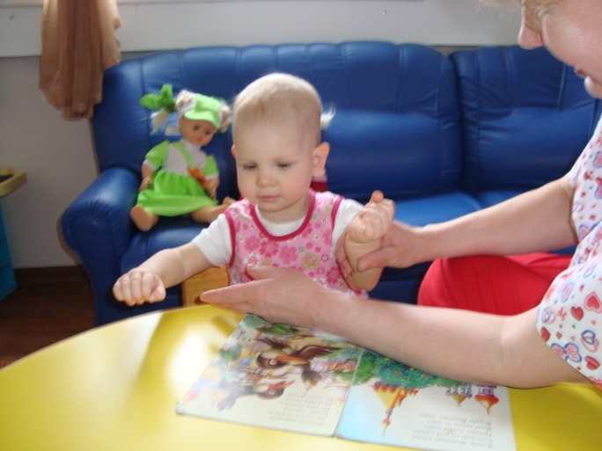
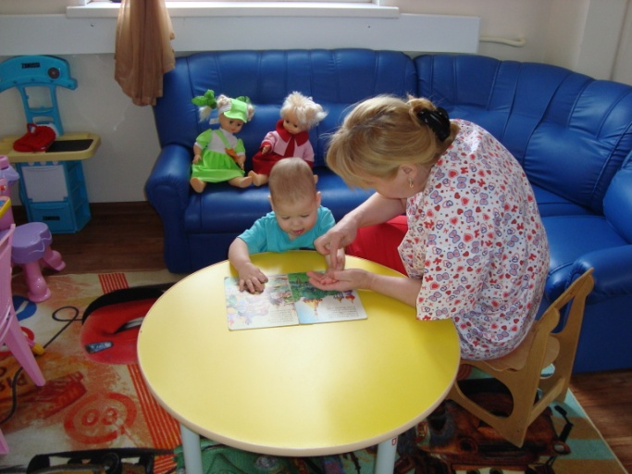
Реализуются на занятиях художественно-эстетического цикла. Для всех возрастных групп. Осуществляется на занятиях по программе ЦССВ, а также по специально запланированному графику мероприятий

